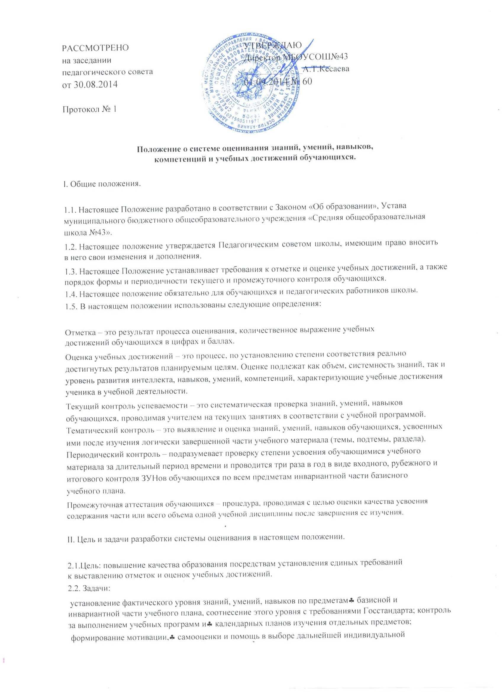

образовательной траектории обучающегося; повышение уровня объективности, гласности в♣ оценивании педагогом учебных достижений обучающихся.

III. Основные разделы системы оценивания.

3.1. Единые требования к отметке и оценке учебных достижений обучающихся

Оценивание – процесс соотношения полученных результатов и запланированных целей. Систему оценивания должна дать возможность определить насколько успешно ученик освоил учебный материал или сформировал практический навык. Система оценивания должна показывать динамику успехов обучающихся в различных сферах познавательной деятельности. В систему оценивания должен быть заложен механизм поощряющий, развивающий, способствующий самооцениванию обучающихся. Система оценивания должна предусмотреть связи учитель-ученик, родитель-классный руководитель, администрация-педагогический коллектив. Это обеспечит системный подход к формированию учебного процесса, а, значит и его целостность.

Отметка – это результат оценивания, количественное выражение учебных достижений обучающихся в цифрах и баллах.

3.1.1. Задачи школьной отметки:

- Отметка выступает средством диагностики образовательной деятельности.

- Отметка является связующим звеном между учителем, обучающимся и родителем. 3.1.2. Принципы выставления школьной отметки:

- Справедливость и объективность – это единые критерии оценивания ЗУНов обучающихся, известные ученикам заранее.

- Учет возрастных и индивидуальных особенностей обучающихся.

- Гласность и прозрачность – это доступность и понятность информации об учебных достижениях обучающихся, возможность любого заинтересованного лица проанализировать результаты и сделать соответствующие выводы.

- Незыблемость – выставленная учителем отметка не должна подвергаться сомнению каждой из сторон ( даже в случае конфликтной ситуации и создания конфликтной экзаменационной комиссии, экзаменатор замене не подлежит).

3.2. Критерии выставления отметок.

Основой для определения уровня знаний являются критерии оценивания - полнота знаний, их обобщенность и системность:

- полнота и правильность – это правильный, точный ответ;

- правильный, но неполный или неточный ответ;

- неправильный ответ

- нет ответа

При выставлении отметок необходимо учитывать классификацию ошибок и их качество:

- грубые ошибки;

- однотипные ошибки;

- негрубые ошибки

- недочеты

3.3 Шкала отметок.

Успешность освоения учебных программ обучающихся 2-11 классов оценивается по 5-бальной системе:

«5»-отлично, «4»-хорошо, «3»-удовлетворительно, «2»- неудовлетворительно, «1»- отсутствие ответа или работы по неуважительной причине.

Промежуточные итоговые оценки в баллах выставляются во 2-9 классах за полугодие по предметам, имеющим один недельный час и за четверть по предметам, имеющим 2 и более часа в неделю. Обучающимся 1х классов и в первое полугодие 2-х классов оценки по 5-бальной системе не выставляются. Успешность усвоения ими программ характеризуется качественной оценкой. В начальной школе возможна и безотметочная система обучения. Оценочная система контроля за качеством обучения обучающихся регламентируется локальным актом.

Отметку «5» - получает ученик , если его устный ответ, письменная работа, практическая деятельность в полном объеме соответствует учебной программе, допускается один недочет, объем ЗУНов составляет 90-100% содержания (правильный полный ответ, представляющий собой связное, логически последовательное сообщение на определенную тему, умения применять определения, правила в конкретных случаях. Ученик обосновывает свои суждения, применяет знания на практике, приводит собственные примеры).

Отметку «4» - получает ученик, если его устный ответ, письменная работа, практическая деятельность или ее результаты в общем соответствуют требованиям учебной программы, но имеются одна или две негрубые ошибки, или три недочета и объем ЗУНов составляет 70-90% содержания ( правильный, но не совсем точный ответ).

Отметку «3» - получает ученик, если его устный ответ, письменная работа, практическая деятельность

- ее результаты в основном соответствуют требованиям программы, однако имеется: 1 грубая ошибка

- два недочета, или 1 грубая ошибка и 1 негрубая, или 2-3 грубых ошибки, или 1 негрубая ошибка и три недочета, или 4-5 недочетов. Обучающийся владеет ЗУНами в объеме 50-70% содержания ( правильный, но не полный ответ, допускаются неточности в определении понятий или формулировке правил, недостаточно глубоко и доказательно ученик обосновывает свои суждения, не умеет приводить примеры, излагает материал непоследовательно).

Отметку «2» - получает ученик, если его устный ответ, письменная работа, практическая деятельность

- ее результаты частично соответствуют требованиям программы, имеются существенные недостатки

- грубые ошибки, объем ЗУНов обучающегося составляет 20-50% содержания (неполный ответ)

IV. Формы и сроки контроля

- Формы контроля школа определяет следующие: текущий контроль, промежуточный контроль.

- Текущий контроль успеваемости осуществляется учителями на протяжении всего учебного года и осуществляет проверку знаний обучающихся в соответствии с учебной программой.

- При контроле педагогические работники школы имеют право на свободу выбора и использования методов оценки знаний обучающихся по своему предмету.

- Педагогический работник обязан ознакомить с системой текущего контроля по своему предмету обучающихся на начало учебного года.

- Педагогический работник обязан своевременно довести до обучающихся отметку текущего контроля, обосновав ее в присутствии всего класса и выставить отметку в классный журнал и дневник обучающегося.

- Промежуточная аттестация обучающихся 2-8,10 классов проводится в конце учебного года, как результат освоения образовательных программ каждой ступени общего образования. Задачами промежуточной аттестации является:

• диагностика уровня обученности обучающихся по предметам профильного цикла;

• установление фактического уровня теоретических знаний и умений обучающихся по предметам

обязательного компонента учебного плана, их практических умений и навыков;

- соответствие этого уровня с требованиями образовательного Госстандарта;

- потенциал обучающегося, исходя из его индивидуальных особенностей во время творческого экзамена по выбору 4.7. Содержание промежуточной аттестации

К промежуточной аттестации допускаются все обучающиеся переводных классов. От сдачи промежуточной аттестации освобождаются:

- обучающиеся по состоянию здоровья по заключению медицинской службы;

- призеры городских, областных предметных олимпиад и конкурсов, проводимых органами управления образования.

Промежуточная аттестация обучающихся в школе состоит из следующих видов аттестационных испытаний:

- письменных контрольных работ обучающихся 2-8 классов по русскому языку и математике;

- итоговых зачетов в 10 классах. На зачетную неделю выносятся не более 4 зачетов по предметам учебного плана, определяемые решением педагогического совета;

- творческих экзаменов 7,8 классов из числа предметов учебного плана по выбору обучающихся.

4.8. Порядок проведения промежуточной аттестации

- Классные руководители не позднее начала III четверти доводят до сведения обучающихся и их родителей положение о промежуточной аттестации, сообщают требования к письменным работам обучающихся и проводят анкетирование по выбору обучающимися предметов на творческий экзамен.

- Материал для промежуточной аттестации обучающихся готовится методическими объединениями учителей и утверждается директором школы.

- Сроки проведения промежуточной аттестации:

o письменные контрольные работы по русскому языку и математике проводятся за две недели до окончания учебного года;

o творческий экзамен проводится с 20 апреля по 20 мая;

o зачетная неделя для обучающихся 10 классов проводится в последнюю неделю IV четверти.

- Промежуточная аттестация осуществляется по особому расписанию, которое составляется ежегодно и утверждается директором школы.

- Состав предметных аттестационных комиссий утверждается директором школы.

- Обучающему, пропустившему 50 и более процентов учебных занятий в течение полугодия может быть выставлена промежуточная итоговая оценка только после успешной сдачи зачета (форму и дату зачета утверждает педагогический совет) или делается запись н/а (не аттестован)

- В конце учебного года выставляются итоговые годовые оценки по всем предметам учебного плана.

- Обучающийся, получивший в конце учебного года итоговую годовую запись н/а или «2» по одному предмету переводится в следующий класс условно. В течение следующего учебного года неуспеваемость по данному предмету ликвидируется в форме экзамена или собеседования.

- Решение по данному вопросу принимается педагогическим советом, закрепляется приказом по школе и доводится до сведения участников образовательного процесса.

- Четвертные и годовые отметки выставляются за три дня до окончания учебного периода.

- Годовая отметка выставляется на основании четвертных отметок или отметок за 1 и 2 полугодие

V. Права и обязанности обучающихся при получении отметки

5.1. При проведении тематического контроля отметка ставится всем ученикам, так как каждый должен показать, как он овладел знаниями и умениями темы. Ученик не может отказаться от выставления

учителем этой отметки.

- В случае отсутствия ученика в школе в день проведения тематического контроля ЗУНов в классный журнал выставляется «н»

- Обучающиеся, успешно освоившие содержание учебных программ за учебный год, решением педагогического совета школы переводятся в следующий класс.

- Обучающиеся, имеющие по итогам учебного года две и более неудовлетворительные отметки остаются на повторный курс обучения.

- Обучающиеся, закончившие учебный год с одной неудовлетворительной отметкой, переводятся в следующий класс педагогическим советом школы условно с обязательной ликвидацией задолженности в течении сентября месяца.

- Классные руководители обязаны довести до сведения обучающихся и их родителей итоги аттестации и решении педагогического совета о переводе обучающегося в следующий класс.

